**SERVICIO DE MICROBIOLOGÍA DEL CIAL**

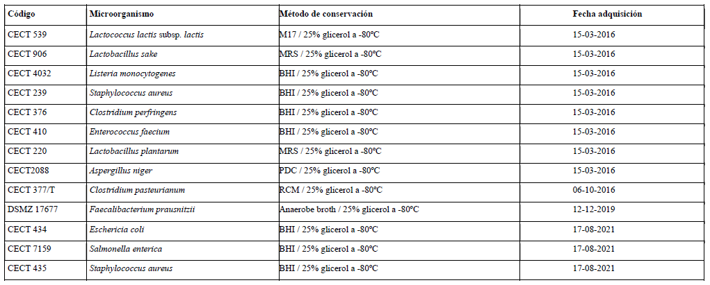Colección de cepas adquiridas en colecciones nacionales e internacionales